【2024版】秘鲁安第斯经典徒步线 13 Days
利马-库斯科-奥扬泰坦博-印加古道-马丘比丘-彩虹山-瓦拉斯-奇基安-拉马克-夸尔特瓦欣-卡卡南蓬山口-米图科查湖-蓬塔卡胡克山口-卡尔瓦科查湖-西乌拉山口-瓦伊瓦什-波塔丘埃洛山口-维孔加湖-维康加山口-苏拉萨卡

线路类型：徒步
天数：13天
综合强度：4星
徒步强度：5星
最小参团年龄：15岁
参考成团人数：6-15人

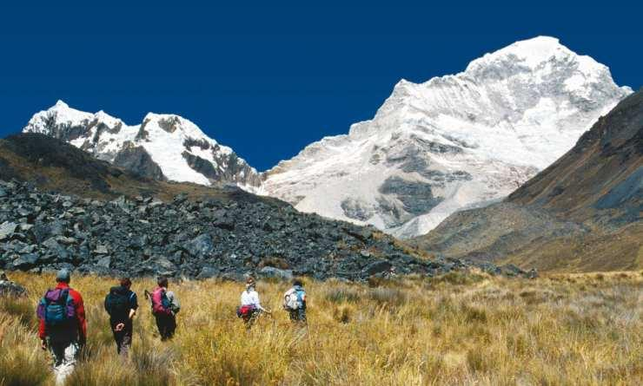

秘鲁（Peru），这里曾经演绎了印加文明的繁荣，在经历了西班牙殖民时期的影响，这个倚靠安第斯山脉（Andes）的国家神奇地结合了古印加的神秘与欧洲的风情，自成一格。我们这一次的伟大的冒险的主要景点是秘鲁的安第斯山脉。我们将从印加古都库斯科开始徒步旅行。从印加古道通往“印加最后的隐藏之城”——马丘比丘。之后我们会到这个国家的北部去，这是秘鲁安第斯山脉最壮观的线路，甚至能与喜马拉雅山景色相媲美。而瓦伊瓦什徒步之旅被认为是世界上最美丽的徒步旅行之一。由于海拔之高，这并不是一次轻松的旅行，但绵延的山脉、翠色的湖泊、摄人心魄的风景，无一不值得你为其耗费精力。

行程亮点：
▪ 探索秘魯神祕且壮阔的古老山脉，安第斯山脉群徒步
▪ 高海拔瓦伊瓦什徒步之旅，被认为是世界上最美丽的徒步线路之一
▪ 徒步印加古道精华路段，徒步走入传说中的“天空之城”马丘比丘
▪ 精华徒步彩虹山，非常规旅行团到达的彩虹秘境
▪ 首都利马、库斯科古城城市徒步，探索印加古迹与殖民文化多元融合下的城市
▪ 拥有数十年户外经验的的专业徒步服务团队，安全保障无后顾
▪ 额外的亚马逊雨林延展行程，准备好继续探秘了吗

行程难度分级：
本行程的难度级别为4星。（请参见行程后的户外难度等级说明）

线路设计师

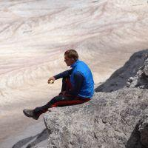  Bram von Blomberg  BM 欧洲产品总监 |  | “我是一个求变的人，充满好奇心，喜欢从大自然的运作与交互中获取启迪。我从事这个行业的动机就在于寻求人与自然的平衡与融合。尝试寻求平衡的行为本身对我来说就是生存之必需，而与人分享这样的经验在我看来则是生命中最为美好的事情。”  “从自然中学习的过程其实就是了解自己的过程，而了解自己则有助于理解人性。对我来说寻求内心安宁并不是一个哲学范畴的问题，而是个体生存之必需。”  Bram很年轻时就离开荷兰开始四处旅行探索世界了，有时骑行有时步行。17岁时开始在热带地区哥斯达黎加一带做自然向导。由于对热带林业了解颇深，在拉丁美洲的很多个国家都工作过，主要从事自然保育、可持续农业与生态旅游开发。他擅长荒野教学，生态旅游开发以及自然野生动植物的科普。他曾经徒步穿越西班牙、阿尔卑斯山脉、亚马逊雨林、安第斯山脉、喜马拉雅山脉等地，他的足迹遍布世界各地。

行程安排

D1 到达利马（Lima）

行程：
今天向导会在机场到利马（Lima）接大家到市中心办理入住手续。
住宿：Hotel Tierra Viva（或同级）
餐饮：早餐；午餐（自理）；晚餐（自理）

人文亮点：

利马
利马市为秘鲁共和首都，分为旧城、新城两部分。旧城区位于城市北部，临近里马克河，街道自西北向东南伸展，同里马克河成平行状。街道多以秘鲁的省和城市命名，街区狭窄，房屋低矮，大多为殖民统治时期所建造。
殖民者给利马起名为Ciudad de los Reyes，意即王者之城，因该城奠基日在1月6日（主显节期间）。不过，利马（Lima）这个当地名字留传下来，其来源成谜，有指它来自艾马拉语的lima–limaq（意指黄花），也有指它来自盖丘亚语的rimaq（说话），古读音为IPA：['li-ma:]。现存最古老的西班牙文秘鲁地图，该城被同时标示为Ciudad de los Reyes。
来源：https://baike.baidu.com/item/利马/4164705

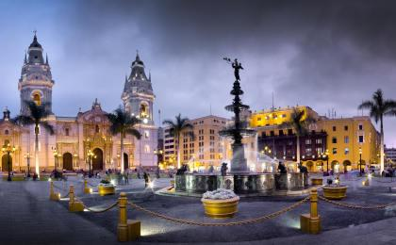 | 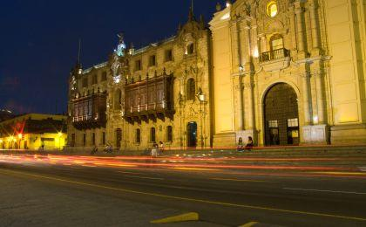

D2 利马（Lima） - 库斯科（Cusco）

行程：
今天我们乘坐飞机前往古印加首都库斯科（Cuzco），下榻当地的酒店，安顿完毕后，我们开参观位于郊区的古印加人遗址。我们会从印加保存最完好的喷泉遗址之一博马凯印加浴池（Tambomachay ：Inca Baths)开始，然后参观普卡普卡拉（Puka Pukara），它是秘鲁的军事遗址，然后去到猴子庙（Q’enko，Monkey Temple）。最后将抵达Sacsayhuaman入口。它是位于库斯科附近的一座小山上。我们可以去探索印加堡垒，并区别不同的等级。参观完后我们一起享用午餐。下午是自由时间，大家可以进行城市游览，可以建议大家参观主广场-武器广场(Plaza de Armas)、教堂（Catedral）和太阳神庙(Koricancha)，了解西班牙与古印加文化碰撞下的火花。
住宿：Hotel Garcilaso（或同级）
餐饮：早餐（酒店）；午餐；晚餐（自理）

人文亮点：

小镇教堂
这个小城的珍宝，是他的教堂。Church of San Pedro。
这个教堂是1631年建造的，很有年头了。从外面看，可以看出以前的印加墙的痕迹，这个教堂人称“美洲的西斯廷”， 外面看起来很不起眼，但是里面有很多很多的壁画。
既有西班牙的影响，也有些本地的土著色彩，非常精彩，当然，和西斯廷教堂差远了。
但是里面也是够金碧辉煌的，和外边的破破烂烂形成了鲜明的对比，每个到场的人都会吓一跳。
来源：http://blog.sina.com.cn/s/blog_4b49c4be0102dqo4.html

库斯科
库斯科，秘鲁南部一省。面积71，892平方公里。人口117.万（2007）。首府库斯科。
1822年建省。最北部为安第斯山东坡热带雨林区，其余均为山地、高原。多河流深切峡谷；最高峰奥桑加特山，海拔6，384米。气候因地而异，山地气候凉爽，谷地气候炎热。
乌鲁班巴河流贯全省，筑有水电站。耕地面积较少。高地产小麦、玉米、马铃薯、大麦；低地产咖啡、古柯（可提制可卡因）和茶；畜牧业以饲养绵羊、驼类动物为主。有铅、锌、金矿开采和新兴的纺织等工业。原为古印加帝国的中心，多印加文化遗址，以马丘比丘最为著名；游览业甚盛。
来源：https://baike.baidu.com/item/库斯科/2213234?fr=aladdin

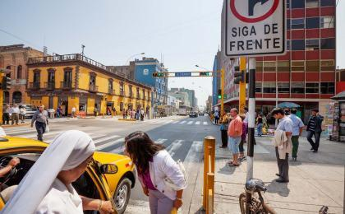 | 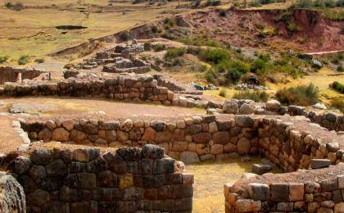

D3 库斯科（Cusco） - 奥扬泰坦博（Ollantaytambo）

行程：
一早我们的向导会从库斯科的酒店接大家开始今天的旅行。沿路你会被皑皑雪覆盖的山脉和色彩斑斓的农田的美景所惊叹。我们第一个要去到的是距库斯科市中心30公里钦切罗小镇（town of Chinchero）。我们会去参观那里的名胜古迹（比如位于主要广场（plaza）印加遗址的和纺织社区）。在这里有许多引水渠和梯田被修建起来，其中很多至今仍在使用。到今天，印加时期最引人注目的遗迹是巨大的石墙，梯形壁龛完好的保存了下来。其中我们会注意到一个殖民时期的小教堂，它建造在一座印加宫殿的地基上。接着，我们会前往海鳗考古遗址（archaeological zone of Moray）。
海鳗（Moray）因其一系列巨大的圆形梯田而闻名，大家相信海鳗是一种农业温室，可以用来增加作物种类。研究人员认为每一层都提供了不同的气候条件，而这些使得印加农民得以播种不同的农作物。接着我们去到几公里外的马拉斯盐矿（Salt Mines of Maras）。我们会绕着盐池徒步，了解安第斯子孙如何提取盐。最后我们去到奥扬泰坦博（Ollantaytambo）。奥扬泰坦博遗址无疑是最伟大的建筑之一、古代秘鲁的遗产。根据历史记载，它曾被印加人用作为要塞抵抗入侵者，反抗征服者的地方。今天我们会住在奥扬泰坦博。
餐饮：早餐（酒店）；午餐；晚餐（自理）

人文亮点：

小镇教堂
这个小城的珍宝，是他的教堂。Church of San Pedro。
这个教堂是1631年建造的，很有年头了。从外面看，可以看出以前的印加墙的痕迹，这个教堂人称“美洲的西斯廷”， 外面看起来很不起眼，但是里面有很多很多的壁画。
既有西班牙的影响，也有些本地的土著色彩，非常精彩，当然，和西斯廷教堂差远了。
但是里面也是够金碧辉煌的，和外边的破破烂烂形成了鲜明的对比，每个到场的人都会吓一跳。
来源：http://blog.sina.com.cn/s/blog_4b49c4be0102dqo4.html

奥扬泰坦博
奥扬泰坦博小城还保留着古代传统风貌，坑洼不平的石头路，窄小的街道只能单向通车。 奥扬泰坦博古城在三四百年前是印加帝国中的一个部落王国，建在乌鲁班巴河旁，群山之中。为了抵御外敌，在山上修建了很多城堡要塞，居高临下，易守难攻。
来源：http://www.mafengwo.cn/poi/6005556.html

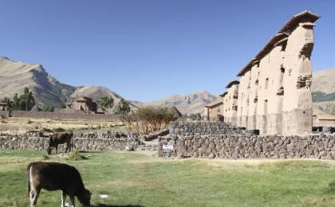 | 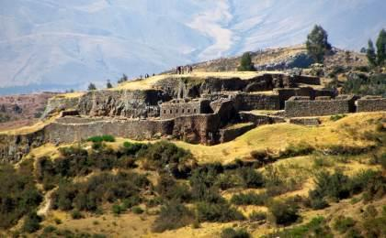

D4 奥扬泰坦博（Ollantaytambo） - 印加古道（Inca Trail） - 马丘比丘（Machu Pichu） - 库斯科（Cusco）

行程：
上午七点左右，我们将乘坐著名的豪华复古火车前往温泉镇（Aguas Calientes）。1小时30分钟的时间里，火车将穿过著名的安第斯深云森林，下行到KM104——我们今天的徒步将从这里开始。
穿过乌鲁班巴河（Urubamba River）上的悬索桥，我们在游客中心进行护林员登记，然后徒步前往海拔2150米的查查班巴考古遗址（Chachabamba）。眼前葱郁的森林和考古遗址相得益彰，领队将倾其所知让你了解这片神奇的土地，还有如此丰富人文历史及迷人的安第斯动植物群。
我们将花2小时攀登一座小山，抵达隐匿于山林之间的美丽瀑布，然后前往海拔2650米的Wiñayhuayna考古遗址。历史长河的遗迹里，这里曾是农业中心、宗教场所和古时候的城市，如今演变成了一片令人印象深刻的历史建筑群。在这里享用完午餐后，我们将继续前行。穿越海拔约2,730m的太阳之门（ Inti Punku）之后，马丘比丘（Machu Picchu）终于向我们展露了真颜。
一侧是连绵群山，一侧是深邃峡谷。抬头看雪山巍峨，低头又见雨林郁郁葱葱——马丘比丘的美，只有亲历其中才能真正懂得。45分钟的徒步之后，我们将在重要的考古遗址区域进行为期2小时的导游讲解，并参观主广场、圆塔和神圣的太阳钟。除此之外，皇家宫殿和拥有三扇窗户的庙宇也同样不容错过。导览结束之后，你将有一段自由时间可以随意支配！
最后，我们将乘大巴前往温泉镇，乘坐返回奥扬泰坦博的列车，并乘车转运回到酒店。今天的漫长行程终止于午夜——带着美景和缤纷的经历入眠吧！
住宿：Hotel Garcilaso（或同级）
餐饮：早餐（酒店）；午餐（野餐）；晚餐（自理）
徒步时间：2-3小时

人文亮点：

印加古道
印加古道是印加帝国在1438－1532年期间沿着安第斯山脉修建的山路，以库斯科城边的萨克萨瓦曼圆形古堡为起点，全长二、三千公里，是当时统治者传达政令、印加人生产生活和进行贸易的交通动脉，其中大部分古道存在于秘鲁境内。

马丘比丘
马丘比丘（Machu Picchu），又译麻丘比丘，位于现今的秘鲁（Peru）境内库斯科（Cuzco）西北75公里，整个遗址高耸在海拔约2350米的山脊上，俯瞰着乌鲁班巴河谷，为热带丛林所包围，是秘鲁著名的前哥伦布时期印加帝国建于约公元1500年的遗迹，也是世界新七大奇迹之一。
马丘比丘在克丘亚语（Quechua）中为“古老的山”之义，也被称作“失落的印加城市”，是保存完好的前哥伦布时期的印加遗迹。马丘比丘是南美洲最重要的考古发掘中心，也因此是秘鲁最受欢迎的旅游景点。
由于独特的位置、地理特点和发现时间较晚，马丘比丘成了印加帝国最为人所熟悉的标志。在1983年，马丘比丘被联合国教科文组织定为世界遗产，是世界上为数不多的文化与自然双重遗产之一。
来源：https://baike.baidu.com/item/马丘比丘/2807?fr=aladdin

库斯科
库斯科，秘鲁南部一省。面积71，892平方公里。人口117.万（2007）。首府库斯科。
1822年建省。最北部为安第斯山东坡热带雨林区，其余均为山地、高原。多河流深切峡谷；最高峰奥桑加特山，海拔6，384米。气候因地而异，山地气候凉爽，谷地气候炎热。
乌鲁班巴河流贯全省，筑有水电站。耕地面积较少。高地产小麦、玉米、马铃薯、大麦；低地产咖啡、古柯（可提制可卡因）和茶；畜牧业以饲养绵羊、驼类动物为主。有铅、锌、金矿开采和新兴的纺织等工业。原为古印加帝国的中心，多印加文化遗址，以马丘比丘最为著名；游览业甚盛。
来源：https://baike.baidu.com/item/库斯科/2213234?fr=aladdin

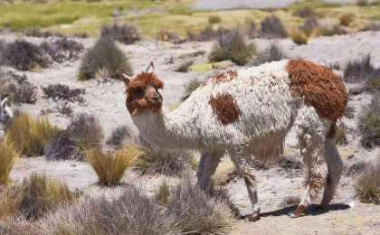 | 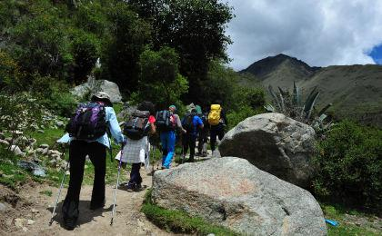

D5 库斯科（Cusco） - 彩虹山（Vinicunca） - 库斯科（Cusco）

行程：
用过早餐后我们从酒店出发，驱车前往南部的山谷，在这里你将行走在红色山脉之间，尽享安第山脉的自然景观，细查地球土壤的多样颜色，途中我们会拜访Hanchipacha的原始居民，并在那里吃早餐，为接下来的行程做足准备。再有15分钟车程，我们将抵达海拔4326米的quesiuno登山大本营。从这里开始，我们将正式开始长约3小时的徒步行程，尽情享受彩虹山（RainbowMountain）的绚丽景色。这片山体的土壤是如此斑斓，仿佛上帝打翻了的调色盘顷洒在人间，又像是彩虹坠落在地面。成群的羊驼和美洲鸵悠然步行期间，与连绵的山体、成簇的民居构成了独特的美丽画面。当我们一路上行到海拔5020米的彩虹山顶，尽情地欣赏风景，拍下惊艳的照片吧！根据徒步情况和天气好坏，我们将有30分钟到1小时的游览时间。看够美景，我们将下山回到起点。经过两个小时的徒步回到quesiuno登山大本营享用午餐。下午，我们将返回库斯科，充分地休息。
住宿：Hotel Garcilaso（或同级）
餐饮：早餐（酒店）；午餐（野餐）；晚餐（自理）
徒步时间：3-4小时

户外亮点：

非网红彩虹山徒步
彩虹山徒步

人文亮点：

彩虹山
彩虹山（Vinicunca Mountain）是秘鲁的一座山，毛利人称之为芒加卡卡拉米亚，意思是“彩色泥土的山”，座落于南美洲秘鲁库斯科，为安地斯山脉的一段，彩色岩石层理分明，是典型的丹霞地貌。彩虹山海拔约5200米，山头上是一个不寻常的圆形山顶，称为蒂希奥鲁阿，意思是“猫头鹰的栖息地”。

库斯科
库斯科，秘鲁南部一省。面积71，892平方公里。人口117.万（2007）。首府库斯科。
1822年建省。最北部为安第斯山东坡热带雨林区，其余均为山地、高原。多河流深切峡谷；最高峰奥桑加特山，海拔6，384米。气候因地而异，山地气候凉爽，谷地气候炎热。
乌鲁班巴河流贯全省，筑有水电站。耕地面积较少。高地产小麦、玉米、马铃薯、大麦；低地产咖啡、古柯（可提制可卡因）和茶；畜牧业以饲养绵羊、驼类动物为主。有铅、锌、金矿开采和新兴的纺织等工业。原为古印加帝国的中心，多印加文化遗址，以马丘比丘最为著名；游览业甚盛。
来源：https://baike.baidu.com/item/库斯科/2213234?fr=aladdin

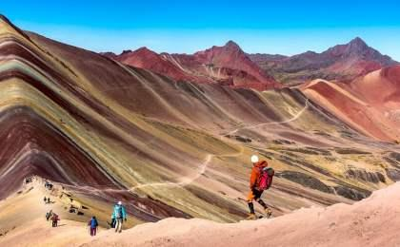 | 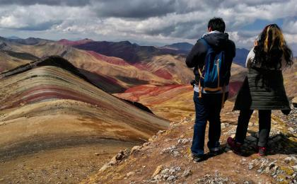

D6 库斯科（Cusco） - 利马（Lima） - 瓦拉斯（Huaraz）

行程：
早上送您至机场，乘飞机前往利马。到达后直接前往巴士站，然后搭乘巴士前往瓦拉斯（Huaraz），大约 8小时的车程，晚上9点左右到达。 瓦拉斯是秘鲁的登山徒步大本营，位于利马以北420公里，地处秘鲁最高峰瓦斯卡兰（Mt.Huascaran）山脚，四周群山环抱，海拔高度3100米。瓦拉斯是秘鲁安地斯山脉中最大的城镇，这里有着秘鲁徒步天堂的美誉，每年有许多登山爱好者为了一睹安第斯山脉的壮阔，纷纷慕名而来。最高峰瓦斯卡兰这个名字是以16世纪的印加帝国酋长的名字而命名。
住宿：Hotel Galaxia（或同级）
餐饮：早餐（酒店）；午餐（自理）；晚餐（自理）

人文亮点：

瓦斯卡兰山
瓦斯卡兰山，位于秘鲁永盖省，是安地斯山脉西部白山山脉的一部分。瓦斯卡兰山南部的最高点是秘鲁的最高峰，该山也是继阿空加瓜山、奥霍斯-德尔萨拉多山、皮西斯峰、博内特峰和特雷斯克鲁塞斯山之后，西半球的第六高峰。该山的名称来自16世纪的印加帝国酋长瓦斯卡尔。

利马
利马市为秘鲁共和首都，分为旧城、新城两部分。旧城区位于城市北部，临近里马克河，街道自西北向东南伸展，同里马克河成平行状。街道多以秘鲁的省和城市命名，街区狭窄，房屋低矮，大多为殖民统治时期所建造。
殖民者给利马起名为Ciudad de los Reyes，意即王者之城，因该城奠基日在1月6日（主显节期间）。不过，利马（Lima）这个当地名字留传下来，其来源成谜，有指它来自艾马拉语的lima–limaq（意指黄花），也有指它来自盖丘亚语的rimaq（说话），古读音为IPA：['li-ma:]。现存最古老的西班牙文秘鲁地图，该城被同时标示为Ciudad de los Reyes。
来源：https://baike.baidu.com/item/利马/4164705

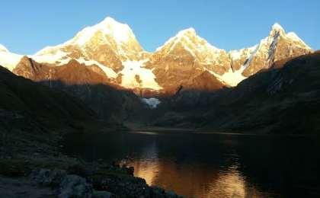 | 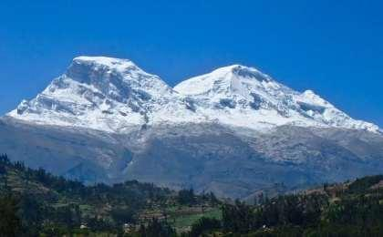

D7 瓦拉斯（Huaraz） - 奇基安（Chiquian） - 拉马克（Llamac） - 夸尔特瓦欣（Cuartelhuain）

行程：
上午7点从瓦拉斯出发，向卡伊拉斯的卡勒戎（Callejon de Huaylas）南部驶去，在柏油路上行驶至到奇基安（Chiquian），途经基琴湾省（bay Chiquian province）、拉马克（Llamac）和考帕村（Cocpa village），直至海拔4200米的夸尔特瓦欣（Cuartelhuahin）营地，在此露营。
住宿：夸尔特瓦欣帐篷营地
餐饮：早餐（酒店）；午餐（野餐）；晚餐（营地餐）
徒步时间：1-2小时

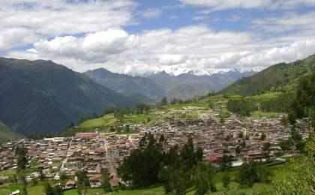 | 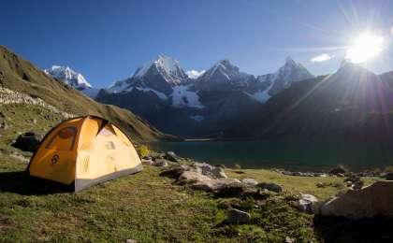

D8 夸尔特瓦欣（Cuartelhuain） - 卡卡南蓬山口（Cacananpunta pass） - 米图科查湖（Mitucocha）

行程：
早餐后，我们向海拔4700米的卡卡南蓬山口（Cacananpunta pass）进发。当我们刚刚到达时，我们将站在大陆的分水岭上。在此，我们能够为深谷、小山和雪峰拍下只属于你的独一无二的照片。继而我们将向下行去，到达下一个位于詹卡潘帕（Jancapampa）的营地，此处景色依旧迷人，希里扬卡山（Hirishanca）和希利什安克山（Hirishanca）在身后静静伫立。今晚米图科查湖（Mitucocha）营地过夜。
住宿：米图科查湖帐篷营地
餐饮：早餐（酒店）；午餐（野餐）；晚餐（营地餐）
徒步时间：5-6小时
累计升降：+500/-470米
最高海拔：4700米

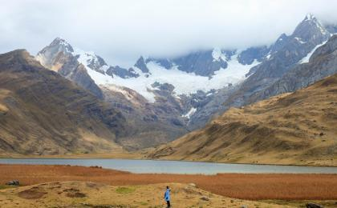 | 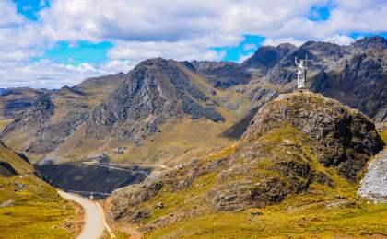

D9 米图科查湖（Mitucocha） - 蓬塔卡胡克山口（Carhuac pass） - 卡尔瓦科查湖（Lake Carhuacocha）

行程：
今天的行程一直到蓬塔卡胡克山口（Carhuac pass）(4650米)前都会比较轻松，而在这里我们将能够领略瓦伊瓦什山脉（Huayhuash）的高峰，如耶鲁帕哈峰（Yerupaja 6617m)和著名的斯拉格兰峰（Siula Grande 6344m），然后我们开始步行下山前往卡尔瓦科查湖（Lake Carhuacocha），这里必定令你遏制不住赞叹，风景优美的露营地后是巍峨大山作为背景板。在卡尔瓦科查湖（Carhuacocha）营地过夜。
住宿：卡尔瓦科查湖帐篷营地
餐饮：早餐（酒店）；午餐（野餐）；晚餐（营地餐）
徒步时间：5-6小时
累计升降：+420/-450米
最高海拔：4650米

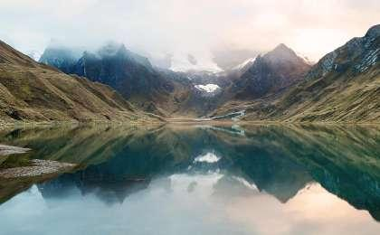 | 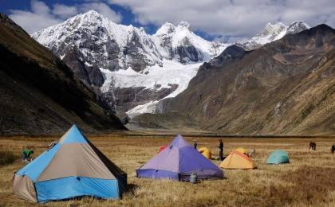

D10 卡尔瓦科查湖（Lake Carhuacocha） - 西乌拉山口（Siula Pass） - 瓦伊瓦什（Huay Huash）

行程：
今天我们将享受壮观的日出。湖水由反射日出之景开始它的新一天，而我们以开始攀登西乌拉山口（Siula Pass）开始我们的新一天。在那里，等待着我们的是无比清新的空气，和俯瞰周围西乌拉等三座冰川湖壮丽美景，后的瑰丽风景的惊喜。接着，我们继续下行至海拔4330米的瓦伊瓦什营地（Huayhuash），在这里过夜。
住宿：瓦伊瓦什帐篷营地
餐饮：早餐（酒店）；午餐（野餐）；晚餐（营地餐）
徒步时间：7-8小时
累计升降：+630/-500米
最高海拔：4830米

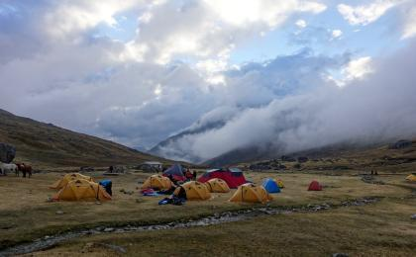 | 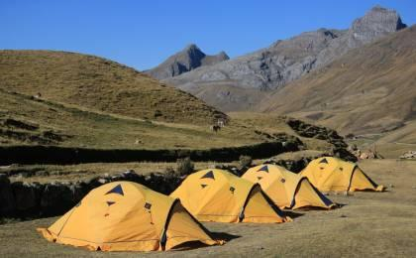

D11 瓦伊瓦什（Huay Huash） - 波塔丘埃洛山口（Portachuelo Pass） - 维孔加湖（Lake Viconga）

行程：
我们即将步入壮观的波塔丘埃洛山口（Portachuelo Pass），在一路上是普桑图尔帕山（Puscanturpa）和特拉佩西奥山（Trapecio）在先后迎宾，在山口上方是拉乌拉山（Cordillera Raura）在凝视。然后我们将下行到最大的维孔加湖（Lake Viconga）并一直行至营地。下午我们将能够享受久违的淋浴，在温泉中舒缓身心。
住宿：维孔加湖帐篷营地
餐饮：早餐（酒店）；午餐（野餐）；晚餐（营地餐）
徒步时间：6-7小时
累计升降：+420/-320米
最高海拔：4750米

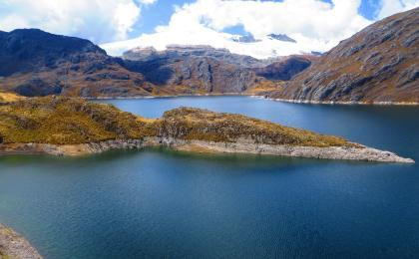 | 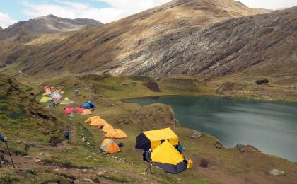

D12 维孔加湖（Lake Viconga） - 维康加山口（Portachuelo de Viconga） - 苏拉萨卡（Surasaca） - 利马（Lima）

行程：
我们最后一天的徒步旅行是从攀登维康加山口(Portachuelo de Viconga 4800m ）开始的，在那里我们可以看到拉乌拉山脉（Raura Range）和瓦伊瓦什山脉（Huayhuash）南峰的全景。然后我们会从另一边下降到苏拉萨卡湖（Surasaca Lake 4320m)，坐车到达利马，并在这里住宿。
餐饮：早餐（酒店）；午餐（野餐）；晚餐（自理）
徒步时间：4-5小时
累计升降：+370/-480米
最高海拔：4800米

人文亮点：

利马
利马市为秘鲁共和首都，分为旧城、新城两部分。旧城区位于城市北部，临近里马克河，街道自西北向东南伸展，同里马克河成平行状。街道多以秘鲁的省和城市命名，街区狭窄，房屋低矮，大多为殖民统治时期所建造。
殖民者给利马起名为Ciudad de los Reyes，意即王者之城，因该城奠基日在1月6日（主显节期间）。不过，利马（Lima）这个当地名字留传下来，其来源成谜，有指它来自艾马拉语的lima–limaq（意指黄花），也有指它来自盖丘亚语的rimaq（说话），古读音为IPA：['li-ma:]。现存最古老的西班牙文秘鲁地图，该城被同时标示为Ciudad de los Reyes。
来源：https://baike.baidu.com/item/利马/4164705

D13 利马（Lima）；返程或继续延展行程

行程：
享用完早餐后，大家可以根据自己的航班前往机场，或进行下一段延展活动
餐饮：早餐（酒店）；午餐（自理）；晚餐（自理）

人文亮点：

利马
利马市为秘鲁共和首都，分为旧城、新城两部分。旧城区位于城市北部，临近里马克河，街道自西北向东南伸展，同里马克河成平行状。街道多以秘鲁的省和城市命名，街区狭窄，房屋低矮，大多为殖民统治时期所建造。
殖民者给利马起名为Ciudad de los Reyes，意即王者之城，因该城奠基日在1月6日（主显节期间）。不过，利马（Lima）这个当地名字留传下来，其来源成谜，有指它来自艾马拉语的lima–limaq（意指黄花），也有指它来自盖丘亚语的rimaq（说话），古读音为IPA：['li-ma:]。现存最古老的西班牙文秘鲁地图，该城被同时标示为Ciudad de los Reyes。
来源：https://baike.baidu.com/item/利马/4164705

行程说明：
特别注意：仅为品牌宣传和目的地渲染所制作的部分微信稿和其他类似宣传海报，视频等，不作为我方最终准确的细节行程依据，同时也不作为报价的依据。
以上宣传内容为展示内容，仅供参考。感谢理解。

参考酒店清单

第1晚：利马 - Hotel Tierra Viva（或同级）

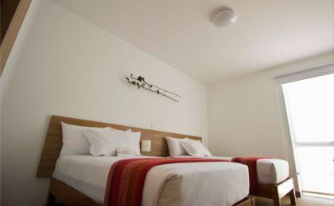 | 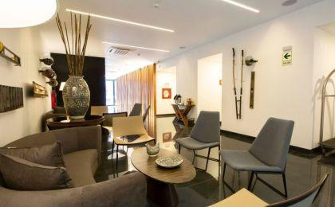

第2晚：库斯科 - Hotel Garcilaso（或同级）

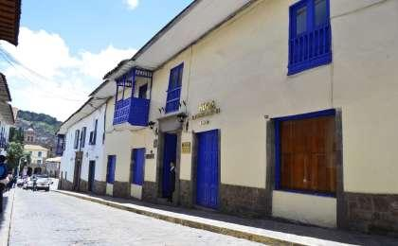 | 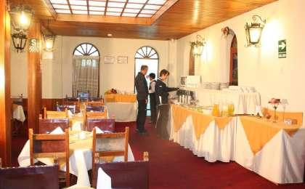

第4至5晚：库斯科 - Hotel Garcilaso（或同级）

第6晚：瓦拉斯 - Hotel Galaxia（或同级）

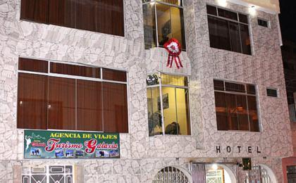 | 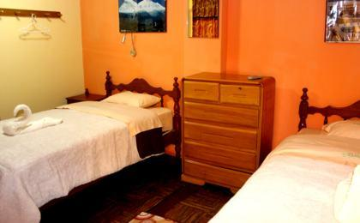

住宿说明：
鉴于户外行程的特殊性，我方对于酒店 / 住宿的定义，可能包括：
1. 标准酒店（独立卫浴）；
2. 酒店式公寓（我方为独立的公寓，公寓内我方自己团员公用卫浴，比如四室两厅两卫）；
3. 高山小屋（多人间，一般为公用卫浴）；
4. 特色营地：2-4人间；一般公用卫浴，部分独立卫浴；
非经特别说明，我们所有的住宿均为酒店或者酒店式公寓（大床或者双床需要提早预约，默认是双床）；

所有最后的住宿清单，请以我方最终发送的排期行程文件（含具体行程日期）和行程确认书为准。我方会给予最为准确的说明。

参考餐饮清单

日期 | 早餐 | 午餐 | 晚餐
D1 |  | 自理 | 自理
D2 | 酒店 |  | 自理
D3 | 酒店 |  | 自理
D4 | 酒店 | 野餐 | 自理
D5 | 酒店 | 野餐 | 自理
D6 | 酒店 | 自理 | 自理
D7 | 酒店 | 野餐 | 营地餐
D8 | 酒店 | 野餐 | 营地餐
D9 | 酒店 | 野餐 | 营地餐
D10 | 酒店 | 野餐 | 营地餐
D11 | 酒店 | 野餐 | 营地餐
D12 | 酒店 | 野餐 | 自理
D13 | 酒店 | 自理 | 自理

出行季节

本行程最佳季节：4月、5月、6月、7月、8月、9月、10月
本行程适合季节：3月、11月

户外补充说明

本行程所涉及的户外活动及难度级别：
 | 徒步 | 骑行 | 登山 | 漂流 | 浮潜 | 潜水 | 航行 | 游猎
0.5星（亲子）
1星
2星
3星
4星
5星 | ✓
6星
7星

难度级别说明如下：

0.5星（亲子）
人群： | 完全针对中国的家庭和孩子的实际情况，分为4-6岁组，6-12岁组以及12岁以上组；
设计理念： | 户外启蒙；
强度： | 每天的行走时间不超过2小时，可能涉及以徒步、登山或漂流为代表的各种运动组合，专门为中国市场定制的难度等级，一般来说适合所有4岁以上的孩子
户外风险： | 完全可控；极低；全套专业和规范流程；
参加要求： | 身体健康；满足年龄需求；无需任何户外经验；无需任何特殊户外装备；

1星
人群： | 针对没有任何户外经验，或者有1年以内户外经验；追求不一样的旅行体验的体验性人群；
设计理念： | 户外教育；户外进阶；不一样的旅行；
强度： | 每天的行走时间不超过4小时，可能在公路，步道，山野小径
户外风险： | 完全可控；较低；全套专业和规范流程；
参加要求： | 身体健康；对体验旅行的理念有认知并认同；无需任何户外经验；基础户外装备；

2星
人群： | 针对没有任何户外经验，或者有1年以内户外经验；追求不一样的旅行体验的体验性人群；
设计理念： | 户外教育；户外进阶；不一样的旅行；
强度： | 每天的行走时间在4-5小时，可能在公路，步道，山野小径，或者峡谷穿越
户外风险： | 完全可控；较低；全套专业和规范流程；
参加要求： | 身体健康；对体验旅行的理念有认知并认同；无需任何户外经验；基础户外装备；

3星
人群： | 需要有1年以上户外经验或者完全符合需求的体力；追求不一样的旅行体验的体验性人群；可能需要接受我们的电话访问；
设计理念： | 户外教育；户外挑战；户外改变你的世界；
强度： | 每天的平均徒步时间5小时，平均爬升度在600-800米，平均徒步距离15公里
户外风险： | 有一定户外风险；安全完全可控；全套专业和规范流程；
参加要求： | 身体健康；对体验旅行的理念有认知并认同；需要一定户外经验；需要相应的户外装备；无需特别的技术装备；

4星
人群： | 需要有1年以上户外经验或者完全符合需求的体力；追求不一样的旅行体验的体验性人群；可能需要接受我们的电话访问；
设计理念： | 户外教育；户外挑战；户外改变你的世界；
强度： | 每天的平均徒步时间6小时，平均爬升度在700-1000米，平均徒步距离15-18公里，可能有部分路段高海拔
户外风险： | 有一定户外风险；安全完全可控；全套专业和规范流程；
参加要求： | 身体健康；对体验旅行的理念有认知并认同；需要一定户外经验；需要相应的户外装备；无需特别的技术装备；

5星
人群： | 需要2年以上户外经验；对于体力要较高需求；追求不一样的旅行体验的体验性人群；需要接受我们的电话访问和筛选；
设计理念： | 户外挑战；户外改变你的世界；
强度： | 每天的平均徒步时间6-7小时，平均爬升度在1000米以上，同时/或者平均徒步距离20公里，部分路段高海拔，可能包含部分登顶（容易）
户外风险： | 有户外风险；全套专业和规范流程；需要对风险和难度有心理认知；
参加要求： | 身体健康；对户外旅行的理念有认知并认同；需要2年以上户外经验；需要相应的户外装备；可能需要特别的技术装备；

6星
人群： | 需要2年以上户外经验；对于体力要较高需求；追求不一样的旅行体验的体验性人群；需要接受我们的电话访问和筛选；
设计理念： | 户外挑战；户外改变你的世界；
强度： | 每天的平均徒步时间7-8小时，平均爬升度在1000米以上，同时/或者平均徒步距离20公里，部分路段高海拔，部分路段需要结组，需要具备阿式登山技巧
户外风险： | 有户外风险；全套专业和规范流程；需要对风险和难度有心理认知；
参加要求： | 身体健康；对户外旅行的理念有认知并认同；需要2年以上户外经验；需要相应的户外装备；可能需要特别的技术装备；

7星
人群： | 需要相应领域的成熟户外经验；对体力和毅力都有完美的需求；追求高难度等级的户外挑战和极限之美；需要接受我们的履历筛选和实地考察；
设计理念： | 户外挑战；极限户外；
强度： | 每天的平均徒步时间超过8小时，平均爬升度在超过1000米，同时/或者平均徒步距离20公里以上，部分路段高海拔，部分路段需要结组，需要具备阿式登山技巧
户外风险： | 有较强户外风险；全套专业和规范流程；需要充分了解风险；
参加要求： | 不做定义；按实际选择线路，活动和日期量身定制；

来自我们的专业外籍户外领队：户外出行提醒 & 户外装备建议

头部 | 防晒帽 | 其他用品 | 洗漱用品
 | 太阳镜 |  | 防晒霜
上身 | 冲锋衣（防风水外套） |  | 防晒唇膏
 | 速干衣 |  | 驱蚊液
 | 皮肤风衣／防晒服 |  | 多功能转换插头
 | 女士运动内衣 |  | 相机
下身 | 速干裤 |  | 卫生用品
 | 内裤 |  | 外币现金
足部 | 运动鞋 |  | 多币种信用卡
手部 | 薄款手套 |  | 个人常备药物
基础装备 | 日登山包 |  | 湿纸巾或毛巾
 | 水袋或户外水壶水杯 |  | 个人口味零食
 | 防水袋 |  | 能量棒
 | 保温壶
 | 救生哨

